令和７年１１月２５日
保護者様
大阪市教育委員会
大阪市立加美東小学校
校 長 奥 雅裕

学校ホームページのリニューアルについて

爽秋の候、保護者のみなさまにはますますご健勝のこととお喜び申しあげます。
平素より、本校の教育の推進にご理解とご協力を賜りお礼申しあげます。
さて、次のとおり、大阪市教育委員会より学校ホームページのリニューアルについての連絡がありました。リニューアルの概要や影響については、次のとおりですので、ご確認いただきますようお願いいたします。
ご不便をおかけしますが、何卒ご理解とご協力をお願い申しあげます。

記

１ 概要
現在利用している学校ホームページのソフトウェアのサービスが終了することから、新たなバージョンのソフトウェアへ更新し、学校ホームページが新しくなります。
新たな学校ホームページでは、保護者の皆様がより便利にご利用いただけるよう、スマートフォンやタブレットの画面サイズに合わせて表示を最適化する機能や、Google翻訳を用いた多言語への対応機能などを実装しています。

２ リニューアル予定日時
令和７年12月７日（日）９時 ～ 12月８日（月）12時
※上記期間中に、現在利用している学校ホームページを新たな学校ホームページへリニューアルします。

３ 影響
リニューアル作業の影響により、12月５日（金）18時から12月８日（月）12時までの間、学校ホームページの内容について、更新ができません。
新たな学校ホームページにリニューアル後は、現在利用している学校ホームページは閲覧不可となります。また、リニューアルに伴い、学校ホームページのURLが変更となりますので、ブックマークやお気に入りに登録されている場合は、お手数ですが新URLにて再登録をお願いいたします。
【旧URL】https://swa.city-osaka.ed.jp/swas/index.php?id=e751741
【新URL】https://swa.city-osaka.ed.jp/e751741
（リニューアル後、以下二次元コードからも接続いただけます。）
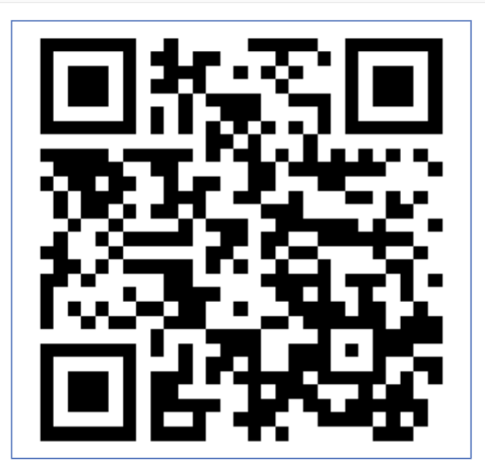

※旧URLにアクセスした場合でも、一定期間は自動的に新URLへ転送される設定になっています。

（問合せ先）
大阪市立加美東小学校 ０６－６７９３－０７２５

